Lección 12: Restemos estratégicamente
- Pensemos en cuándo usar algoritmos y cuándo usar otras estrategias para restar.

Calentamiento: Conversación numérica: Por tres
Encuentra mentalmente el valor de cada expresión.
- $2×6$
- $3×6$
- $2×7$
- $3×7$

12.1: ¿Cómo restarían?
Usa la estrategia o el algoritmo que prefieras para encontrar el valor de cada diferencia. Muestra tu razonamiento. Organízalo para que los demás puedan entenderlo.
- $451−329$
- $382−190$
- $924−285$
- $600−478$
- $505−417$

12.2: La mayor diferencia, la menor diferencia
- Decidan en pareja si quieren formar la mayor diferencia o la menor diferencia.
- Por turnos, hagan girar la ruleta y anoten un dígito en la posición de las centenas, las decenas o las unidades. Sigan hasta que sus números estén completos.
- Encuentren la diferencia.
- Comparen sus valores.
- Escriban una comparación usando un >, un <, o un =.
- Jueguen otra vez.
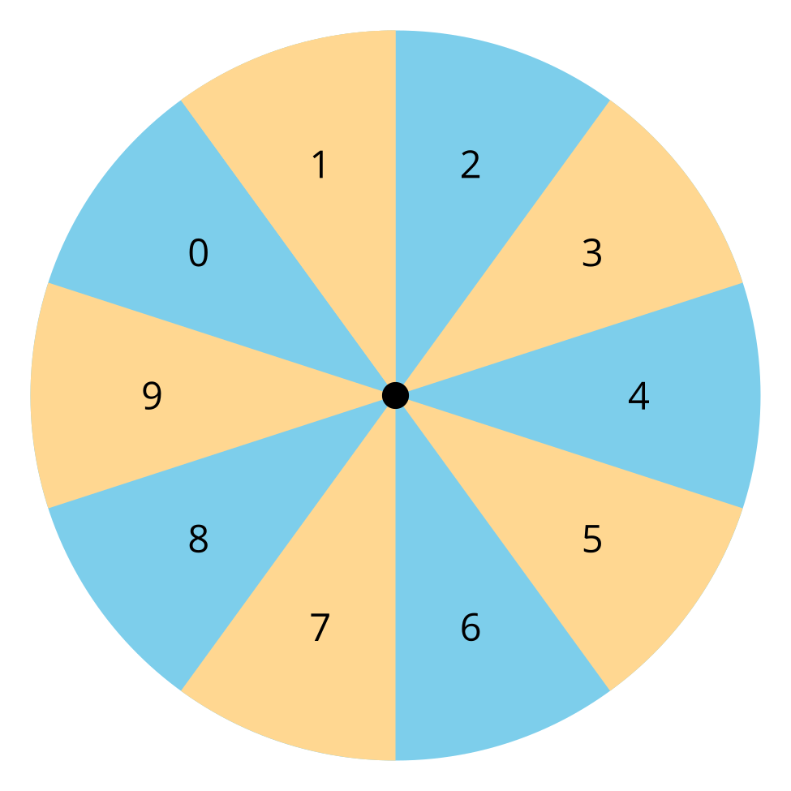
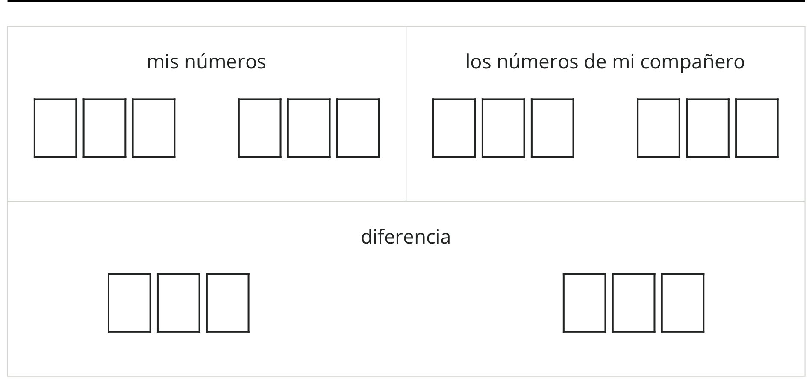

Section Summary
Section Summary
En esta sección aprendimos algoritmos para restar números hasta 1,000. También aprendimos que, según los números que aparecen, podemos escoger usar un algoritmo u otra estrategia para restar.
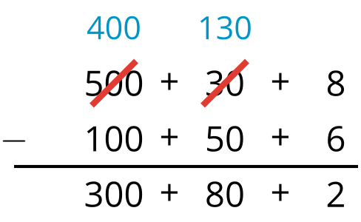
step 1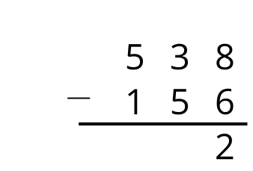
step 2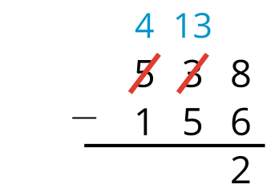
step 3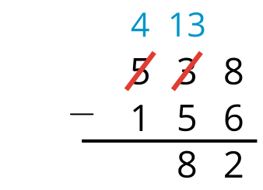
step 4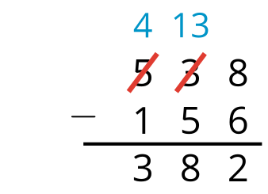
© CC BY 2021 Illustrative Mathematics®

